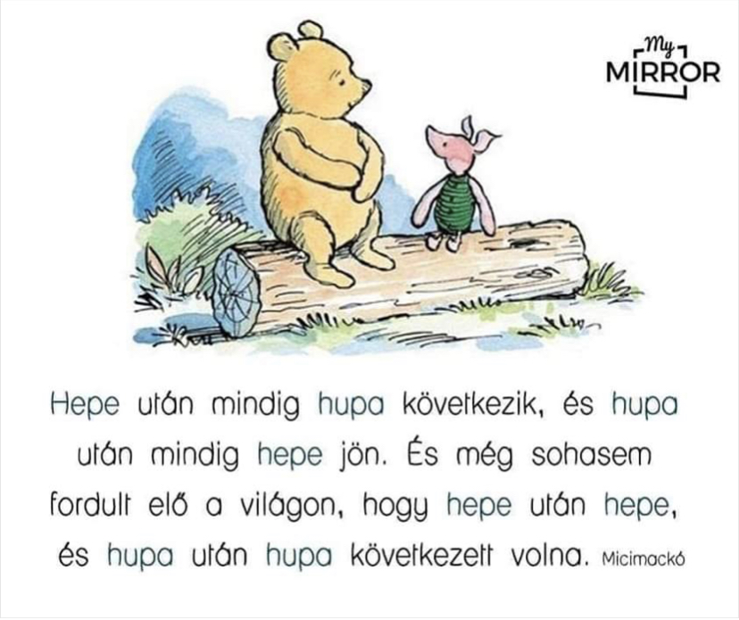
Kedves Szülők!
Az óvodákat érintő járványügyi helyzet miatt Budaörs Város óvodapszichológusi ellátása a következőképpen alakul át.
Az oktatási-nevelési intézményben történő hospitálás, szülői konzultációk, egyéni esetvezetések és vizsgálatok tekintetében a személyes találkozások határozatlan ideig szünetelnek.
Ez a megváltozott, rendkívüli időszak mindannyiunk számára sok kihívást rejt magában, ami kérdéseket és kételyeket vethet fel az otthoni lét, a távmunka és gyereknevelés összeegyeztetése, a napirend kialakítása, a helyzettel kapcsolatos szorongás kezelésének kapcsán.
Szeretnénk felajánlani az online konzultáció lehetőségét minden szülőnek, aki úgy érzi segítségre, tanácsra lenne szüksége, vagy csak egyszerűen szeretne beszélgetni valakivel ebben a nehéz időszakban.
A napokban tervezünk létrehozni egy facebook profilt Budaörsi Óvodák 10 néven, ahol érdekes és hasznos cikkeket osztunk meg, valamint a budaörsi óvodákban járó gyerekek szülei tudnak egymással és velünk konzultálni.
Keressen bizalommal, hétfőtől péntekig 9 - 14 óra között
Hevesi Judit
06- 30-474-8470
hevesi.pszi@gmail.com

